Ra 1,25

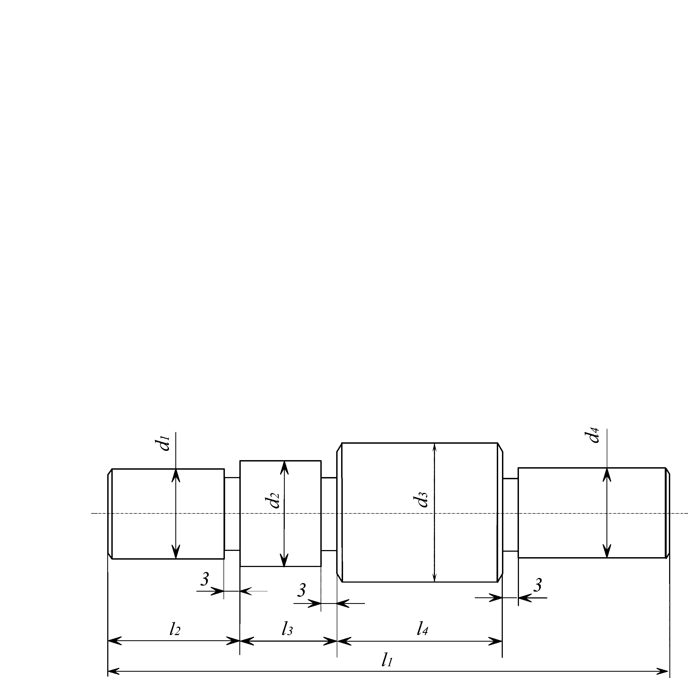

Сталь 45

**Исходные данные**

|  |  |  |  |  |  |  |  |  |  |
| --- | --- | --- | --- | --- | --- | --- | --- | --- | --- |
| **Вариант** | **d1** | **d2** | **d3** | **d4** | **l1** | **l2** | **l3** | **l4** | **Припуск на обработку Zmin, мм** |
| **1** | 40 | 50 | 65 | 45 | 520 | 150 | 100 | 225 | 0,2 |
| **2** | 100 | 115 | 130 | 90 | 725 | 250 | 100 | 325 | 0,1 |
| **3** | 120 | 128 | 140 | 110 | 930 | 300 | 120 | 450 | 0,2 |
| **4** | 80 | 95 | 110 | 86 | 900 | 280 | 150 | 400 | 0,1 |
| **5** | 60 | 70 | 85 | 55 | 600 | 180 | 80 | 250 | 0,2 |
| **6** | 50 | 58 | 70 | 48 | 500 | 150 | 100 | 200 | 0,1 |

**Тип производства** - крупносерийное

Тонкое точение